**Pengolahan Citra Digital**

**Modul 1**

Instalasi Visual Studio dan Pengolahan Brightness



**Disusun Oleh:**

Fany Ervansyah (1641720080)

**TI-4B**

**Praktikum**

1. Membuat project baru

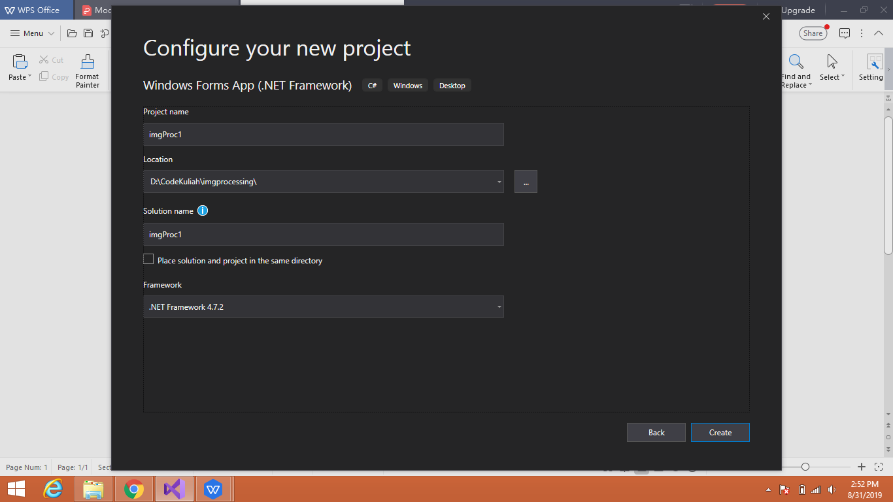

1. Form yang sudah dibuat

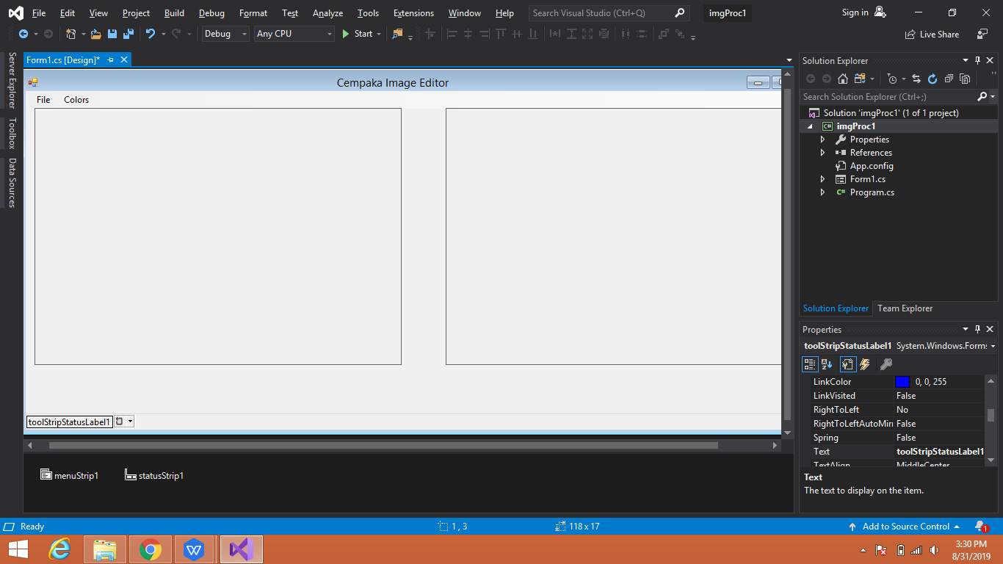

1. Hasil penambahan kontras

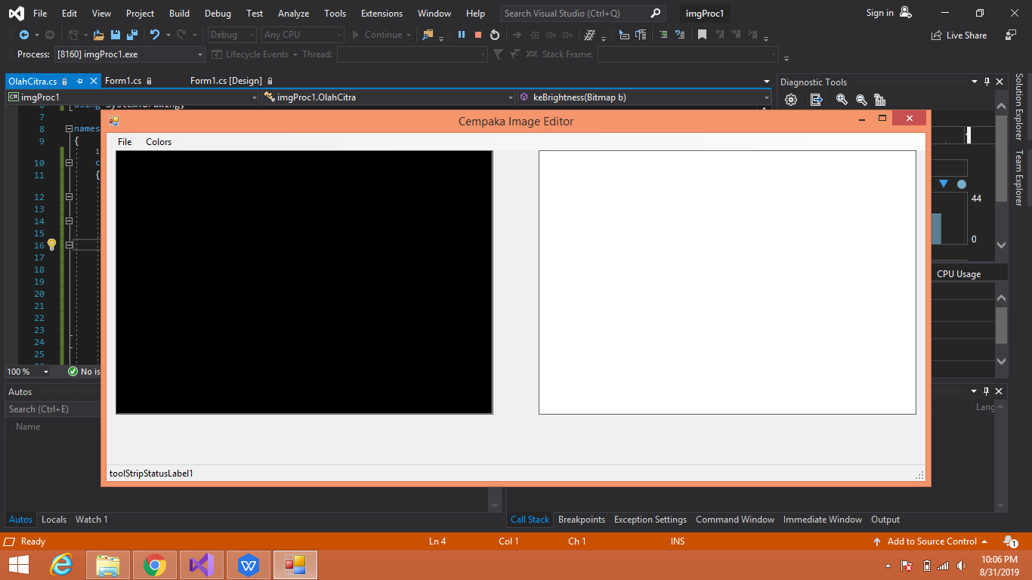

Hasil simpan

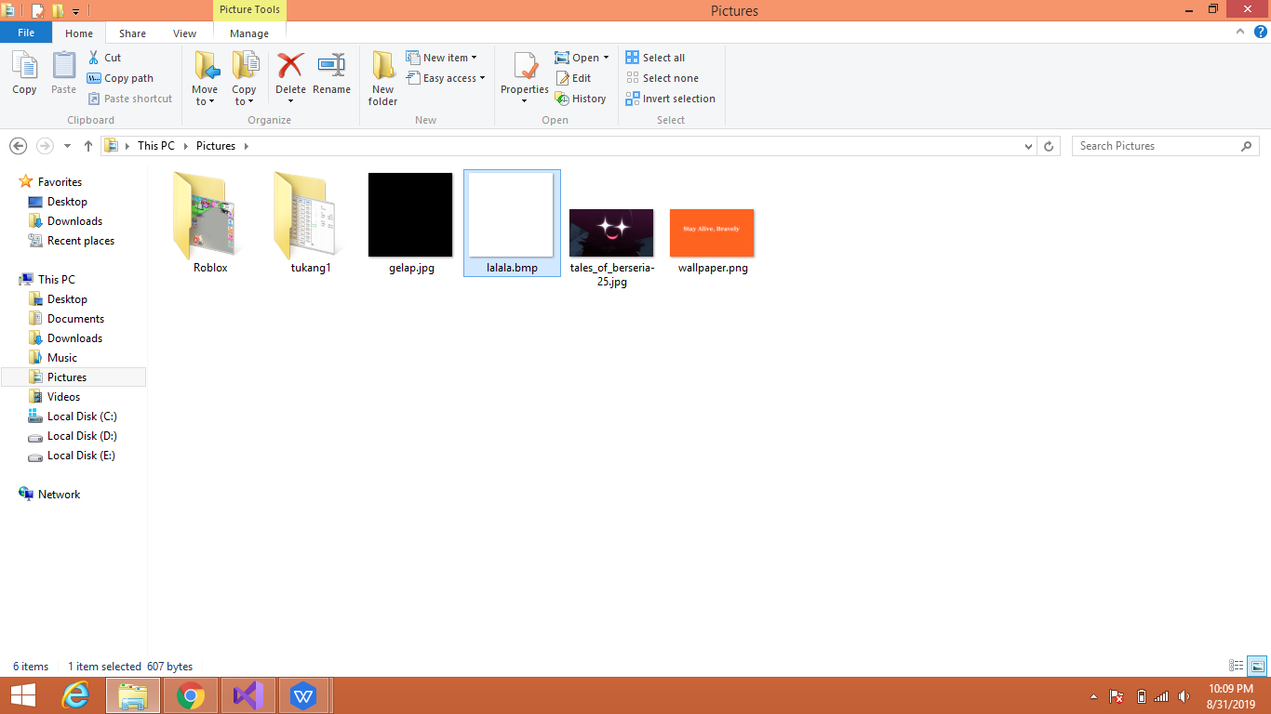

**Tugas**

1. Status bar menampilkan lokasi dan ukuran image

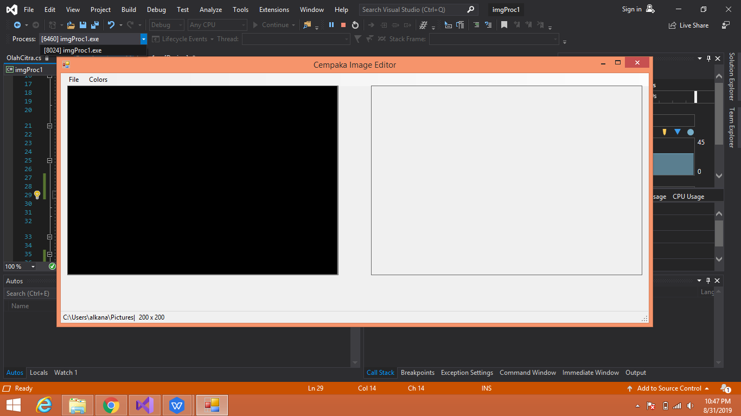

1. Menu Tentang

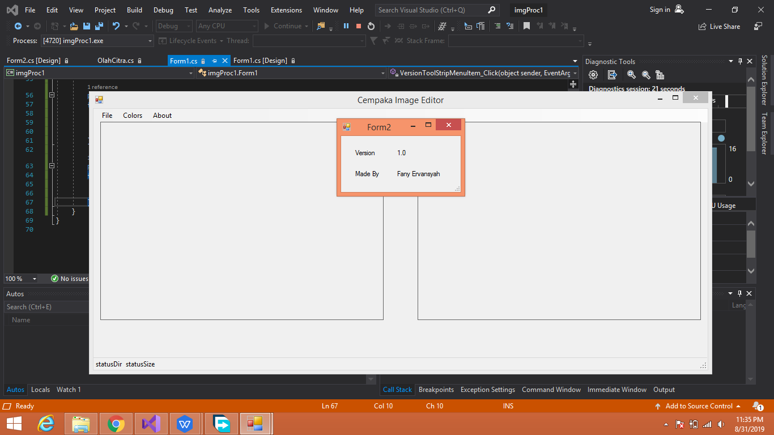

1. Tabel warna

|  |  |  |  |  |  |
| --- | --- | --- | --- | --- | --- |
| **No.** | **Citra Masukan** | **R+** | **G+** | **B+** | **Citra Hasil** |
| 1 | Hitam | 255 | 0 | 0 | Merah |
| 2 | Hitam | 255 | 255 | 0 | Kuning |
| 3 | Hitam | 255 | 150 | 0 | Orange |
| 4 | Hitam | 0 | 255 | 255 | Cyan |
| 5 | Hitam | 255 | 0 | 255 | Purple |
| 6 | Hitam | 150 | 150 | 150 | Gray |
| 7 | Hitam | 180 | 100 | 0 | Cokelat |